* 1. 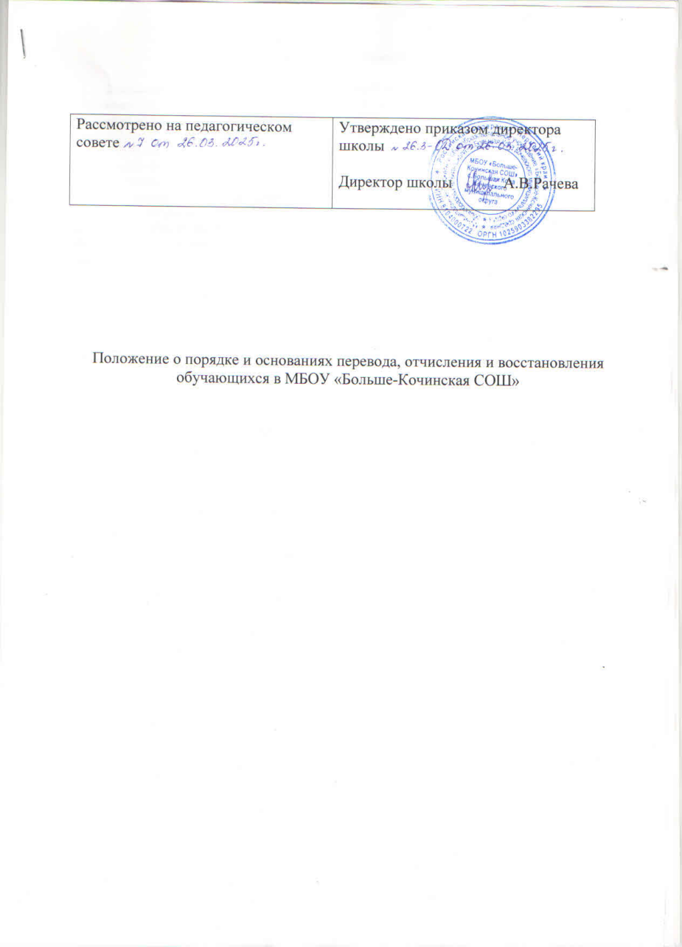
  2. **1. Общие положения**

Настоящее Положение регламентирует порядок и основания перевода, отчисления и восстановления обучающихся, порядок оформления приостановления или прекращения отношений между образовательной организацией Муниципальным бюджетным общеобразовательным учреждением «Больше-Кочинская средняя общеобразовательная школа» и обучающимися и (или) родителями (законными представителями) несовершеннолетних обучающихся.

Настоящее Положение разработано с целью упорядочения и приведения в соответствие порядка перевода, отчисления и восстановления обучающихся в образовательное учреждение с действующим законодательством:

Законом Российской Федерации от 29.12.2012 г. № 273-ФЗ «Об образовании»;

Методическими рекомендациями по организации освоения обучающимися общеобразовательных программ вне организаций, осуществляющих образовательную деятельность (в формах семейного образования и самообразования).

Положение определяет требования к процедуре и условиям осуществления перевода и

отчисления обучающихся по программам начального общего, основного общего и среднего

общего образования в школе.

Все заявления, уведомления и иные документы могут быть направлены посредством

электронной или иной связи, обеспечивающей аутентичность передаваемых и принимаемых

сообщений и их документальное подтверждение. Факт ознакомления с документами

фиксируется в порядке, предусмотренном локальными нормативными правовыми актами

Школы по вопросам организации документооборота.

* 1. **2. Порядок перевода обучающихся в следующий класс**
  2. Обучающиеся, освоившие в полном объеме образовательную программу учебного года, по решению педагогического совета, переводятся в следующий класс приказом директора.
  3. Обучающиеся, не прошедшие промежуточной аттестации по уважительным причинам или имеющие академическую задолженность, переводятся в следующий класс условно.
  4. Обучающиеся обязаны ликвидировать академическую задолженность в пределах одного года с момента её образования. Школа обязана создать условия обучающимся для ликвидации этой задолженности и обеспечить контроль за своевременностью ее ликвидации.
  5. Аттестация обучающегося, условно переведённого в следующий класс, по соответствующему учебному предмету проводится по заявлению родителей (законных представителей) и по мере готовности обучающегося в течение учебного года.

Форма аттестации определяется аттестационной комиссией, состав которой утверждается директором школы в количестве не менее двух учителей соответствующего профиля. При положительном результате аттестации педагогический совет принимает решение о переводе обучающегося в класс, в который он был переведён условно. При отрицательном результате аттестации руководитель учреждения вправе по заявлению родителей (законных представителей) обучающегося назначить повторную аттестацию. В случае если обучающийся, условно переведённый в следующий класс, не ликвидирует в течение учебного года академическую задолженность по предмету, он не может быть переведён в следующий класс.

* 1. Обучающиеся по образовательным программам начального общего, основного общего и среднего общего образования, не ликвидировавшие в установленные сроки академической задолженности с момента её образования, по усмотрению их родителей (законных представителей) оставляются на повторное обучение, переводятся на обучение по адаптированным образовательным программам в соответствии с рекомендациями психолого- медико-педагогической комиссии либо на обучение по индивидуальному учебному плану.
  2. Обучающиеся по образовательным программам начального общего, основного общего и среднего общего образования в форме семейного образования, не ликвидировавшие в установленные сроки академической задолженности, продолжают получать образование в школе.
  3. Перевод обучающегося оформляется приказом директора.

**3.Порядок и основания отчисления**

Отчисление обучающихся из школы допускается в случае:

-получения образования (завершением обучения);

-желания родителей (законных представителей) на получение образования несовершеннолетним обучающимся вне организаций, осуществляющих образовательную деятельность (в форме семейного образования и самообразовании);

Образовательные отношения могут быть прекращены досрочно в следующих случаях:

1) по инициативе обучающегося или родителей [(законных представителей)](https://www.consultant.ru/document/cons_doc_LAW_99661/dc0b9959ca27fba1add9a97f0ae4a81af29efc9d/#dst100004) несовершеннолетнего обучающегося, в том числе в случае перевода обучающегося для продолжения освоения образовательной программы в другую организацию, осуществляющую образовательную деятельность;

2) по инициативе организации, осуществляющей образовательную деятельность, в случае применения к обучающемуся, достигшему возраста пятнадцати лет, отчисления как меры дисциплинарного взыскания, за неоднократное совершение дисциплинарных проступков: за неисполнение или нарушение устава школы, правил внутреннего распорядка и иных локальных нормативных актов по вопросам организации и осуществления образовательной деятельности.

Применение к обучающемуся отчисления как меры дисциплинарного взыскания

осуществляется по основаниям, в порядке и на условиях, предусмотренных законодательством

Российской Федерации.

Решение об отчислении несовершеннолетнего обучающегося, достигшего возраста пятнадцати лет и не получившего основного общего образования, как мера дисциплинарного взыскания принимается с учетом мнения его родителей (законных представителей) и с согласия комиссии по делам несовершеннолетних и защите их прав. Решение об отчислении детей-сирот и детей, оставшихся без попечения родителей, принимается с согласия комиссии по делам несовершеннолетних и защите их прав и органа опеки и попечительства.

Школа незамедлительно обязана проинформировать об отчислении несовершеннолетнего обучающегося в качестве меры дисциплинарного взыскания орган местного самоуправления, осуществляющий управление в сфере образования. Орган местного самоуправления, осуществляющий управление в сфере образования, и родители (законные представители) несовершеннолетнего обучающегося, отчисленного из школы, не позднее чем в месячный срок принимают меры, обеспечивающие получение несовершеннолетним обучающимся общего образования.

Отчисление обучающегося из Школы оформляется приказом директора.

Обучающиеся, родители (законные представители) несовершеннолетних

обучающихся вправе обжаловать в Комиссии по урегулированию споров между участниками

образовательных отношений меры дисциплинарного взыскания и их применения к

обучающимся.

Отчисление не применяется к обучающимся начального общего образования, с

ограниченными возможностями здоровья.

Не допускается отчисление обучающихся во время их болезни, каникул.

3) по обстоятельствам, не зависящим от воли обучающегося или родителей (законных представителей) несовершеннолетнего обучающегося и организации, осуществляющей образовательную деятельность, в том числе в случае ликвидации организации, осуществляющей образовательную деятельность.

Досрочное прекращение образовательных отношений по инициативе обучающегося или родителей (законных представителей) несовершеннолетнего обучающегося не влечет за собой возникновение каких-либо дополнительных, в том числе материальных, обязательств указанного обучающегося перед организацией, осуществляющей образовательную деятельность, если иное не предусмотрено федеральными [законами](https://www.consultant.ru/document/cons_doc_LAW_140174/a01bc71a8144d13961c4a1b502062aa2d9399ac9/).

Основанием для прекращения образовательных отношений является распорядительный акт организации, осуществляющей образовательную деятельность, об отчислении обучающегося из этой организации. Если с обучающимся или родителями (законными представителями) несовершеннолетнего обучающегося заключен договор об оказании платных образовательных услуг, при досрочном прекращении образовательных отношений такой договор расторгается на основании распорядительного акта организации, осуществляющей образовательную деятельность, об отчислении обучающегося из этой организации. Права и обязанности обучающегося, предусмотренные законодательством об образовании и локальными нормативными актами организации, осуществляющей образовательную деятельность, прекращаются с даты его отчисления из организации, осуществляющей образовательную деятельность.

При досрочном прекращении образовательных отношений организация, осуществляющая образовательную деятельность, в трехдневный срок после издания распорядительного акта об отчислении обучающегося выдает лицу, отчисленному из этой организации, справку об обучении в соответствии частью 12 ст.60 Федерального закона № 273-ФЗ «Об образовании в Российской Федерации»

**4. Порядок оформления получения обучающимися образования вне организаций, осуществляющих образовательную деятельность (в форме семейного образования и самообразования)**

В соответствии с Федеральным законом от 29.12.2012 г. № 273-ФЗ «Об образовании в Российской Федерации» общее образование может быть получено:

а) в организациях, осуществляющих образовательную деятельность;

б) вне организаций, осуществляющих образовательную деятельность (в формах семейного образования и самообразования).

Вне организаций, осуществляющих образовательную деятельность, начальное общее и основное общее образование может быть получено в форме семейного образования; среднее общее образование -в форме самообразования.

Обучение в формах семейного образования и самообразования осуществляется с правом последующего прохождения в соответствии с частью 3 статьи 34 вышеназванного Закона промежуточной и государственной итоговой аттестации в организациях, осуществляющих образовательную деятельность.

Лица, осваивающие основную образовательную программу в формах семейного образования и самообразования, обучавшиеся по образовательной программе, не имеющей государственной аккредитации, а также лица, не имеющие основного общего или среднего общего образования, вправе пройти промежуточную и государственную (итоговую) аттестацию в любой образовательной организации в установленном порядке.

Неудовлетворительные результаты промежуточной аттестации по одному или нескольким учебным предметам, курсам, дисциплинам (модулям) образовательной программы или не прохождение промежуточной аттестации при отсутствии уважительных причин признаются академической задолженностью. Обучающиеся обязаны ликвидировать академическую задолженность в сроки, установленные образовательной организацией.

Родители (законные представители) несовершеннолетнего обучающегося, обеспечивающие получение обучающимся общего образования в формах семейного образования и самообразования, обязаны создать условия обучающемуся для ликвидации академической задолженности и обеспечить контроль за своевременностью ее ликвидации.

Обучающиеся, получающие образование по образовательным программам начального общего, основного общего и среднего общего образования в формах семейного образования и самообразования, не ликвидировавшие в порядке, установленном локальными нормативными актами, сроки академической задолженности, продолжают получать образование в образовательной организации.

Порядок действий родителей (законных представителей) несовершеннолетних обучающихся.

Родители (законные представители) обучающегося при выборе им освоение программ начального общего, основного общего, среднего общего образования вне организаций, осуществляющих образовательную деятельность (в формах семейного образования и самообразования), информируют об этом выборе орган местного самоуправления муниципального образования, на территориях которых они проживают.

При выборе обучающимся освоение программ начального общего, основного общего, среднего общего образования вне организаций, осуществляющих образовательную деятельность (в формах семейного образования и самообразования), родители (законные представители) вышеназванной категории обучающихся обращаются в образовательную организацию с заявлениями:

-об исключении из контингента образовательной организации, в которой он ранее обучался или числился в контингенте;

-об организации и проведении промежуточной и (или) государственной итоговой аттестации обучающегося при предъявлении оригинала документа, удостоверяющего личность родителя (законного представителя).

В заявлении родителями (законными представителями) ребенка указываются следующие сведения:

а) фамилия, имя, отчество (последнее при наличии) ребенка;

б) дата и место рождения ребенка;

в) фамилия, имя, отчество (последнее -при наличии) родителей (законных представителей) ребенка;

г) формы получения образования.

Для прохождения промежуточной и (или) государственной итоговой аттестации родители (законные представители) обучающихся, получающих общее образование в указанных формах, заключают договор с образовательной организацией об организации и проведении промежуточной и (или) государственной итоговой аттестации обучающегося. В случае успешной государственной итоговой аттестации после освоения обучающимся образовательных программ в форме семейного образования предоставляется документ государственного образца об основном общем образовании, в форме самообразования - документ государственного образца о среднем общем образовании.

Порядок действий Школы.

Школа осуществляет приём заявлений родителей (законных представителей) несовершеннолетнего обучающегося:

-об исключении из контингента образовательной организации в связи с выбором получения образования в формах семейного образования и самообразования (если ранее обучающийся обучался или числился в контингенте);

-о проведении промежуточной и (или) государственной итоговой аттестации обучающегося, получающего образование в формах семейного образования и самообразования (при выборе обучающимся образовательной организации для прохождения аттестации).

Школа издаёт приказ и ведёт учет движения контингента обучающихся, получающих образование в формах семейного образования и самообразования.

Школа:

издает приказ на проведение промежуточной и (или) государственной итоговой аттестации обучающегося, получающего образование в формах семейного образования и самообразования;

обеспечивает включение обучающегося, получающего образование в форме семейного образования, в базу данных участников ОГЭ;

обеспечивает включение обучающегося, получающего образование в форме самообразования, в базы данных участников ЕГЭ;

подает информацию о формировании государственного задания на осуществление новых функций и полномочий (об организации и проведении промежуточной и (или) государственной итоговой аттестации обучающегося, получающего образование в формах семейного образования и самообразования);

заключает договор с родителями (законными представителями) обучающегося, получающего образование в формах семейного образования и самообразования, об организации и проведении промежуточной и (или) государственной итоговой аттестации обучающегося;

организует и проводит промежуточную аттестацию обучающегося, получающего образование в форме семейного образования, в стандартизированной форме;

организует государственную итоговую аттестацию обучающегося, получающего образование в форме самообразования, в соответствии с действующими федеральными и региональными нормативными правовыми актами в сфере образования;

информирует управление образования о расторжении договора с родителями (законными представителями) обучающегося, не ликвидировавшего в установленные сроки академической задолженности, для продолжения их обучения в образовательной организации;

предоставляет информацию об обучающихся, получающих образование в формах семейного образования и самообразования, в ведомственные информационные системы, информационные системы, обеспечивающие предоставления гражданам государственных услуг в электронном виде.

**5. Перевод на обучение по адаптированной образовательной программе**

Перевод на обучение по адаптированной образовательной программе

осуществляется исключительно с согласия родителей (законных представителей) обучающегося на основании рекомендаций психолого-медико-педагогической комиссии (далее - ПМПК).

Заявление о переводе на обучение по адаптированной образовательной программе

вместе с рекомендациями ПМПК подается ответственному лицу Школы.

Ответственное должностное лицо принимает заявление о переводе на

обучение по адаптированной образовательной программе, которое регистрируется соответствии с установленными в школе правилами делопроизводства и передается на рассмотрение директору Школы или уполномоченному им лицу в течение одного рабочего дня.

Директор Школы или уполномоченное им лицо издает приказ о переводе

обучающегося в течение трех рабочих дней с даты регистрации заявления.

В приказе указываются реквизиты рекомендаций ПМПК, класс, реализующий

выбранную адаптированную образовательную программу соответствующего вида, уровня и (или) направленности, и дата, с которой обучающийся приступает к обучению в данном классе.

**6. Восстановление обучающихся в школе**

Лицо, отчисленное из школы по инициативе обучающегося до завершения освоения образовательной программы, имеет право на восстановление для обучения в МБОУ «Больше-Кочинская СОШ».

* 1. Порядок и условия восстановления в МБОУ «Больше-Кочинская СОШ» определяются Правилами приема обучающихся.
  2. **7. Заключительные положения**
  3. Настоящие Правила вступают в силу с момента подписания приказа руководителя Школы.

Настоящие Правила вывешиваются для ознакомления на сайт школ